A3240
稳定斩波精确霍尔效应开关

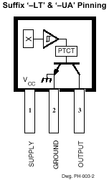
特点
- 抗物理应力
- 较好的温度稳定性
- 输出短路保护
- 可使用未稳压电源操作
- 电池反接保护
- 固态可靠性
- 小型尺寸


描述
霍尔效应开关 A3240 是一种在各种温度下都极其稳定和具备抗压特性的传感器，尤其适用于温度最高达 +150°C 的作业。动态偏移取消保证了在高温下的良好性能，可降低通常由器件超模压、温度依存性及热应力引起的剩余偏移电压。
该器件将以下元件包含在单硅片上：稳压器、霍尔发电机、小型信号放大器、稳定斩波特性、施密特触发器和具有短路保护功能、最大可汲入 25 毫安电流的开路集电极输出。 只要南磁极具有足够磁场就能打开输出。 电路板稳压器允许使用 4.2 到 24 伏特的电源电压进行操作。
三种封装类型能为大多数应用提供磁性优化的封装。 LH 封装类型是经修改的 SOT23W 表面安装封装，LT 是用于表面安装应用的微型 SOT89/TO-243AA 晶体管封装；而 UA 则是采用过孔安装的超微型三引脚 SIP。 LH 和 UA 封装均是无铅版本（后缀为 –T），且引脚框采用 100% 雾锡电镀。

功能方框图
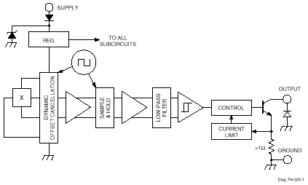
有关产品的订购及咨询：
电话：0755-83278427/83614893/15338790961林小姐
传真：0755-83278427
MSN：hear_lin@hotmail.com
QQ:759441973
更多详情请登陆我们的网站http://www.anxida.com

